# Спринт 4. Проект «Секреты Темнолесья»

**Цель проекта —** изучить влияние характеристик игроков и их игровых персонажей на покупку внутриигровой валюты «райские лепестки», а также оценить активность игроков при совершении внутриигровых покупок

**Автор:**  Клычкова Оксана

**Дата: 19.01.2026 г**

## Часть 3. Выводы и аналитические комментарии

**Задание.** В заключительной части проекта напишите выводы и аналитические комментарии по полученным в проекте результатам. Отметьте только самые важные моменты — в выводах достаточно одного-двух предложений по каждой задаче.

### 1. Результаты исследовательского анализа данных:

#### 1.1. Какая доля платящих игроков характерна для всей игры и как раса персонажа влияет на изменение этого показателя?

*-* Доля платящих игроков примерно 17%, примерно каждый пятый-шестой игрок

совершает внутриигровые покупки

T7 - самая высокая доля платящих: 19,37%

Наименьшая платежеспособность у расы B1 (17,07%)

#### 1.2. Сколько было совершено внутриигровых покупок и что можно сказать об их стоимости (минимум и максимум, есть ли различие между средним значением и медианой, какой разброс данных)?

*- В*сего покупок было совершено 1 307 678 Максимальная стоимость покупки составила 486615.1, минимальная 0 (покупка не совершалась)

Различие между средним(525, 69) и медианой(74,86) составляет 450,83 , что говорит о

несимметричном распределении данных, есть аномальные значения в выборке

покупки очень сильно различаются по стоимости

#### 1.3. Есть ли аномальные покупки по стоимости? Если есть, то сколько их?

- Нулевых покупок 907 из 1 307 678 всего совершивших

#### 1.4. Есть ли среди эпических предметов популярные, которые покупают чаще всего?

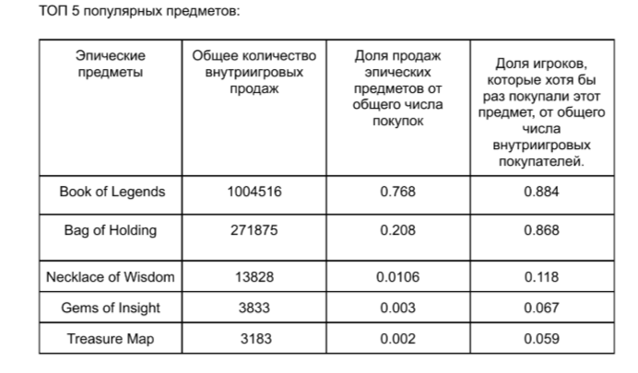

### 2. Результаты решения ad hoc задачи

Существует ли зависимость активности игроков по совершению внутриигровых покупок от расы персонажа?

Да, существует статистически значимая зависимость. Активность игроков в совершении внутриигровых покупок существенно различается в зависимости от выбранной расы персонажа.

Ключевые различия по расам:

-По конверсии в покупателей (paying_ratio_percent):

-Наиболее высокая конверсия: Hobbit (18.06%), Demon (19.37%)

-Наиболее низкая конверсия: Elf (17.07%), Angel (17.26%)

По доле платящих игроков среди покупателей (paying_among_buyers_percent):

-Наибольшая доля платящих: Demon (19.95%), Human (18.01%), Northman (18.21%)

-Наименьшая доля: Elf (16.27%), Angel (16.71%)

-Среднее количество покупок на игрока (avg_purchases_per_paying_player):

-Наиболее активные: Human (121.4 покупок), Angel (106.8 покупок) -  с большим отрывом

-Наименее активные: Demon (77.9 покупок), Elf (78.8 покупок)

-Самые дорогие покупки: Elf (791.8), Northman (781.1)

-Самые дешевые покупки: Hobbit (699.9), Orc (709.4)

### 3. Общие выводы и рекомендации

1. Human и Angel - упростить геймплей или снизить зависимость от покупок

Demon и Orc - добавить механики, стимулирующие покупки

1. Разработать программы лояльности для постоянных покупателей, предложить подписки или сезонные пропуски.

Создать недорогие, но эффективные предметы